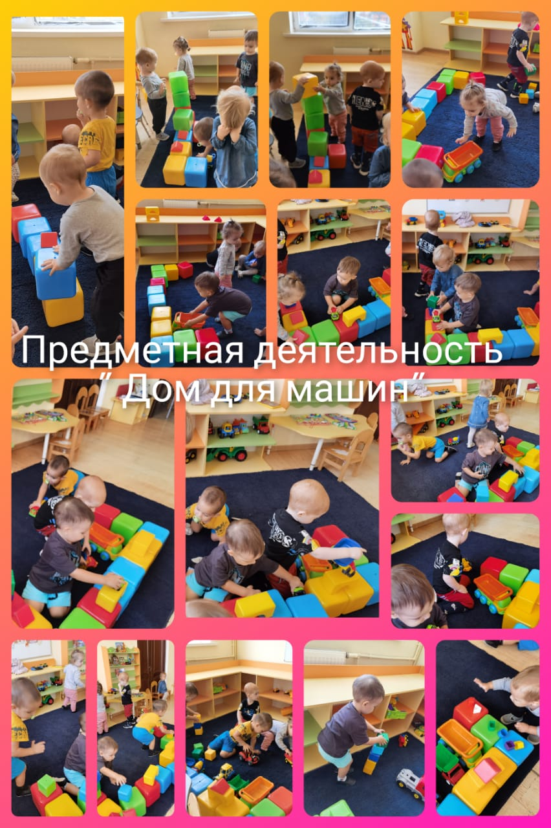 Занятие по предметной деятельности на тему «Разноцветные кубики» в группе раннего возраста №8.

20 сентября в нашей группе «Сказочный город» прошло занятие по предметной деятельности на тему «Разноцветные кубики». Целью занятия стало формирование восприятия цвета, формы, величины предмета. Задачи были поставлены следующие, учить детей группировать предметы по одному признаку (величина, цвет); учить детей различать величину (большой - маленький), развивать мелкую и общую моторику рук детей.

В начале занятия дети услышали сигнал автомобиля, я вышла в приемную и вернулась с грузовиком, в кузове, которого было много больших, разноцветных кубиков. Прочитав стихотворение про грузовик, я показала и рассказала детям, что привез грузовик, какого цвета и размера кубики. Также, я обратила внимание малышей на то, что кубик нельзя прокатить, как мячик, так как у него есть уголки, поэтому предложила постучать кубиками о пол. Физминутка проведенная далее сняла усталость малышей. Следующим этапом стало закрепление понятий «много» и «один». Я предложила каждому малышу взять в руки кубик, затем наводящими вопросами обобщила, что у каждого из ребят в руке всего один кубик. Затем предложила малышам сложить все кубики рядом, тем самым сделала вывод, что кубиков стало много. А в конце занятия я предложила ребяткам построить большой гараж для всех машин, которые есть у нас в группе. Дети замечательно взаимодействовали друг с другом во время «строительства дома для машин». Игра в кубики вызвала у детей творческий настрой и радостное настроение.

Источник: Е.О.Смирнова «Русское слово» 2016 г. «Разноцветные кубики» ч.1 стр.41 Источник: <https://www.maam.ru/detskijsad/spravka-po-provedeniyu-razvlechenija-raznocvetnye-kubiki-v-mbdou-detskii-sad-6-chaika.html>